**5 nietypowych zastosowań dla opasek zaciskowych na kable**

**Dystrybutor Lider-Hurt oraz marka Montis proponują 5 nieoczywistych wykorzystań zaciskowych opasek kablowych.**

Opaski kablowe są powszechnie używanym drobnym akcesorium, które zasadniczo służy temu, by utrzymywać kable w porządku. Okazuje się jednak, że mogą one mieć również inne zastosowanie. Oto pięć nieoczywistych pomysłów na wykorzystanie zaciskowych opasek do kabli - niektóre z nich mogą być szczególnie przydatne w okresie wakacyjnym.

**1. Naprawa okularów**

Zaciskowe opaski można wykorzystać do tymczasowej naprawy okularów. Jeśli złamała się zausznica, owijamy cienką opaskę wokół uszkodzonego miejsca i tworzymy prowizoryczne połączenie. W międzyczasie udajemy się do optyka i zamawiamy naprawę.

**2. Podwiązywanie i podtrzymywanie roślin w ogrodzie**

Opaski kablowe mogą być także używane przez ogrodników do podwiązywania pnących roślin i warzyw do podpórek. Są też dobre do podtrzymywania młodych drzewek - wystarczy delikatnie przymocować pień do palika. Należy jednak pamiętać o luzowaniu opasek co jakiś czas, by nie ograniczały wzrostu rośliny.

**3. Zabezpieczenie bagażu**

Opaski kablowe mogą przyda się podczas podróży jako dodatkowe zabezpieczenie bagażu. Musimy przewlec je przez oczka zamków błyskawicznych w walizkach czy plecakach. Utrudni to złodziejom i kieszonkowcom otwarcie bagażu. To rozwiązanie szczególnie przydatne w zatłoczonych miejscach - na lotniskach, dworcach kolejowych itd. Po dotarciu na miejsce można usunąć opaski za pomocą nożyka czy nożyczek.

**4. Pomoc w stworzeniu improwizowanej kurtyny prysznicowej**

Na kempingu czy w tymczasowym mieszkaniu opaski kablowe mogą pomóc w zamontowaniu prowizorycznej kurtyny prysznicowej. Wystarczy przymocować nimi kawałek folii lub lekkiego materiału do prętów lub linek rozciągniętych nad przestrzenią prysznicową. Takie rozwiązanie zapewni trochę prywatności i ochroni przed rozpryskiwaniem wody.

**5. Robienie biżuterii**

Opaski kablowe można wykorzystać wreszcie do stworzenia oryginalnej biżuterii - naszyjników, wisiorków czy bransoletek. To zajęcie i hobby nie tylko dla dzieci czy młodzieży, ale również kreatywnie uzdolnionych dorosłych. Taka biżuteria jest unikatowa, odporna na wodę czy rdzę.

**Lider-Hurt poleca opaski kablowe Montis**

Dystrybutor sprzętu i akcesoriów RTV Lider-Hurt poleca dostępne w swojej ofercie opaski zaciskowe o różnych wymiarach. *Wykonane z trwałego tworzywa PA6, to niezastąpione narzędzie do organizacji przewodów* - przekonuje strona WWW Montis. Jak wiemy z powyższych przykładów, mogą zostać one wykorzystane także w inny sposób.

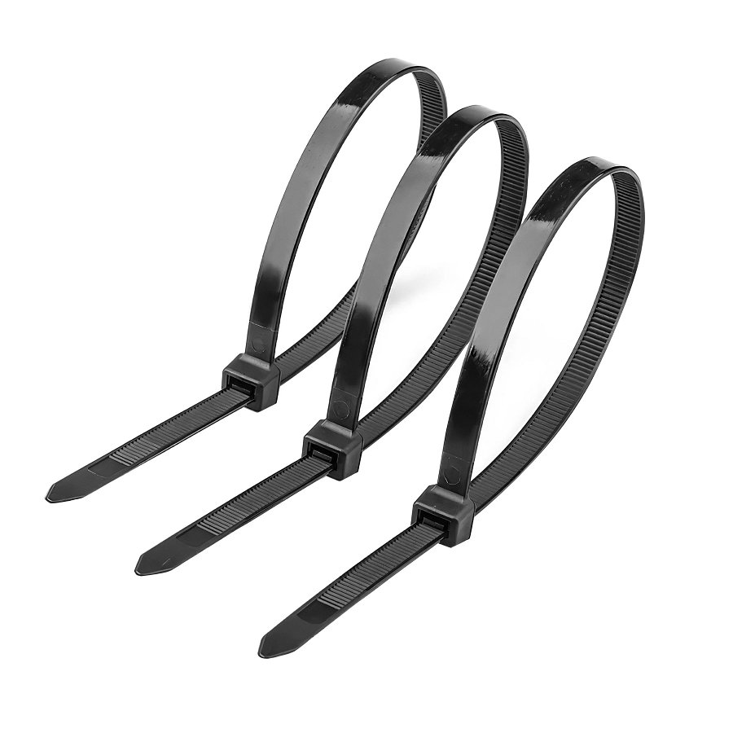

[Zachęcamy do sprawdzenia pasków zaciskowych marki Montis](https://e-montis.pl/?s=Opaski+zaciskowe&amp;amp;post_type=product&amp;amp;dgwt_wcas=1)